LAB 6: XÁC THỰC ACTIVE DIRECTORY VÀ CHÍNH SÁCH

TRUY CẬP TRÊN pfSense
LINK VIDEO:
https://youtube.com/@truongnguyen-dc6sy?si=VjVZKN0yGluemcKR
Phiên bản môi trường thực hành: VMware Workstation Pro; pfSense CE; Windows Server trên DC01; Windows 10 trên Client-A và Client-B; Ubuntu Server trên DMZ-WEB, sử dụng Nginx làm máy chủ web.
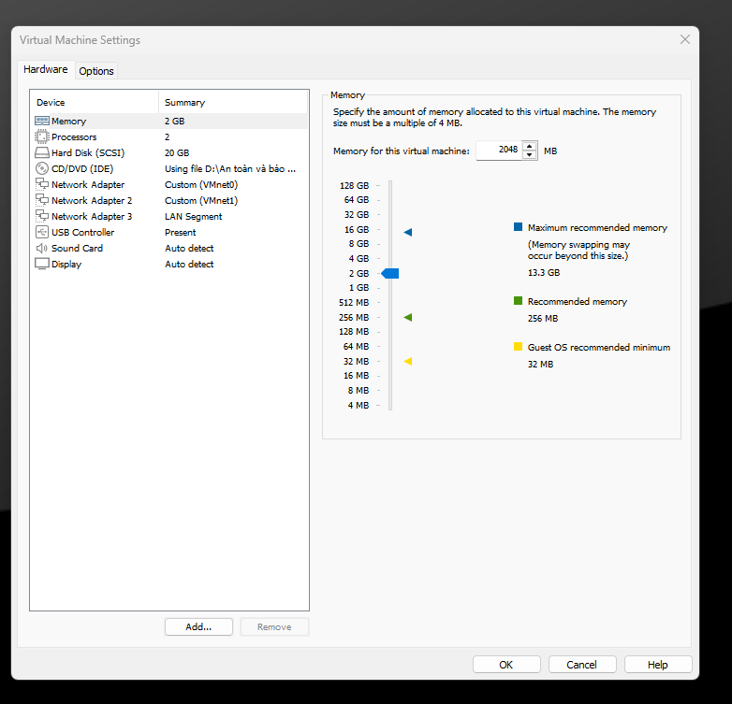
Hình 1: Cấu hình 3 card mạng của pfSense.

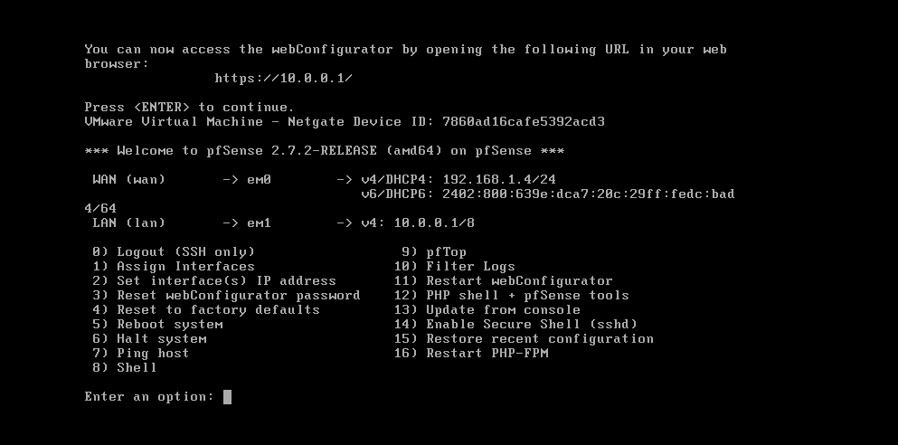
Hình 2: Console pfSense hiển thị địa chỉ LAN 10.0.0.1/8 và WAN 192.168.1.4/24
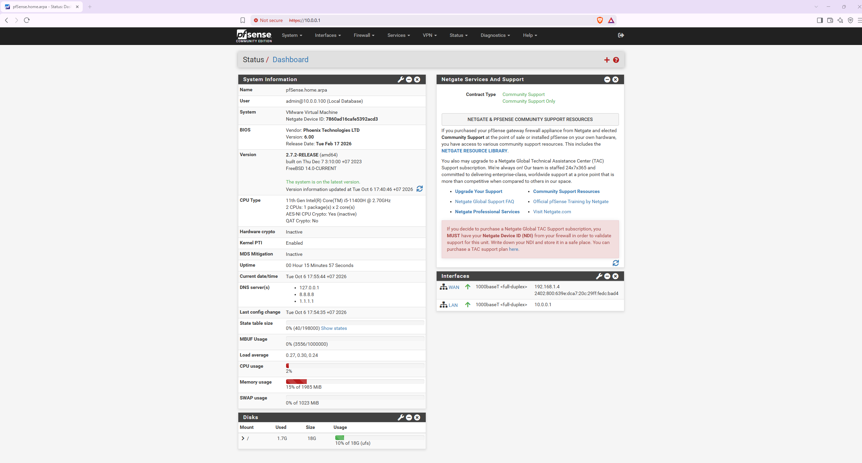Hình 3: Giao diện Dashboard của pfSense sau khi cài đặt.
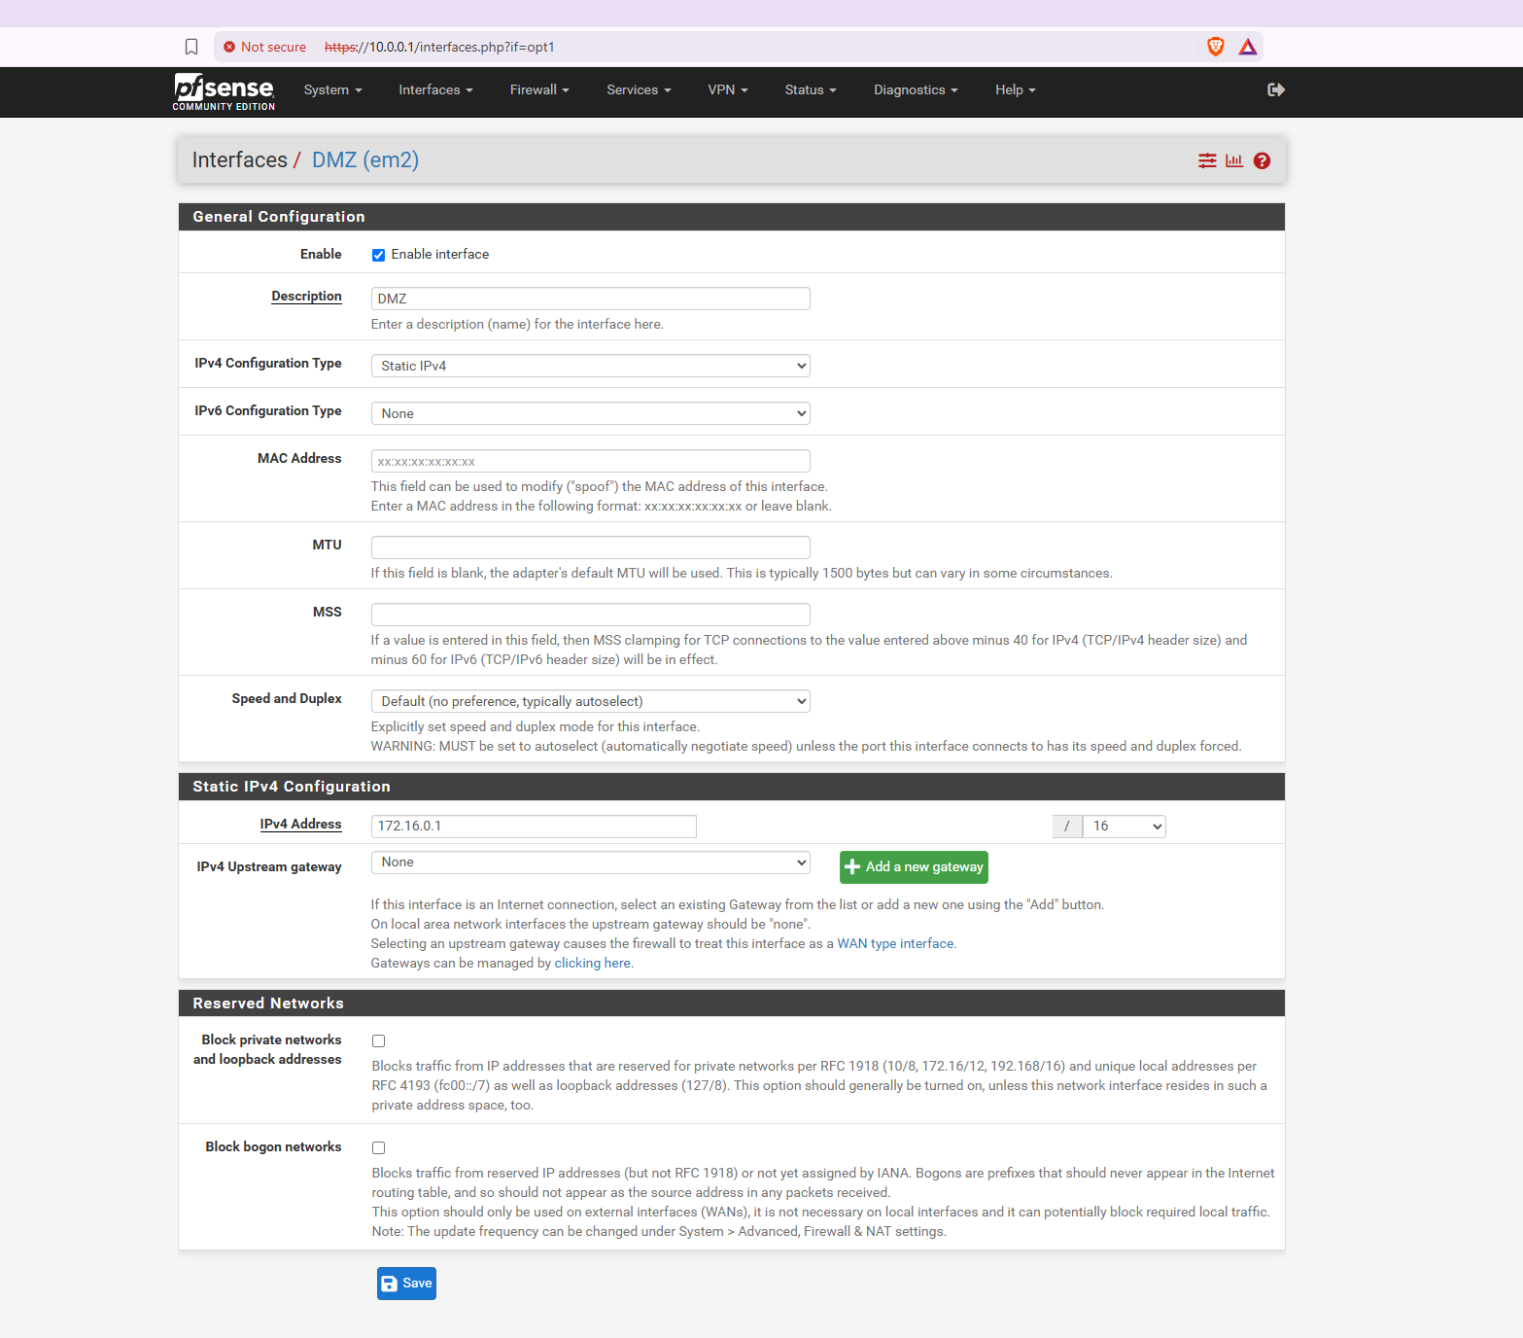
Hình 4: Cấu hình interface DMZ với địa chỉ 172.16.0.1/16.
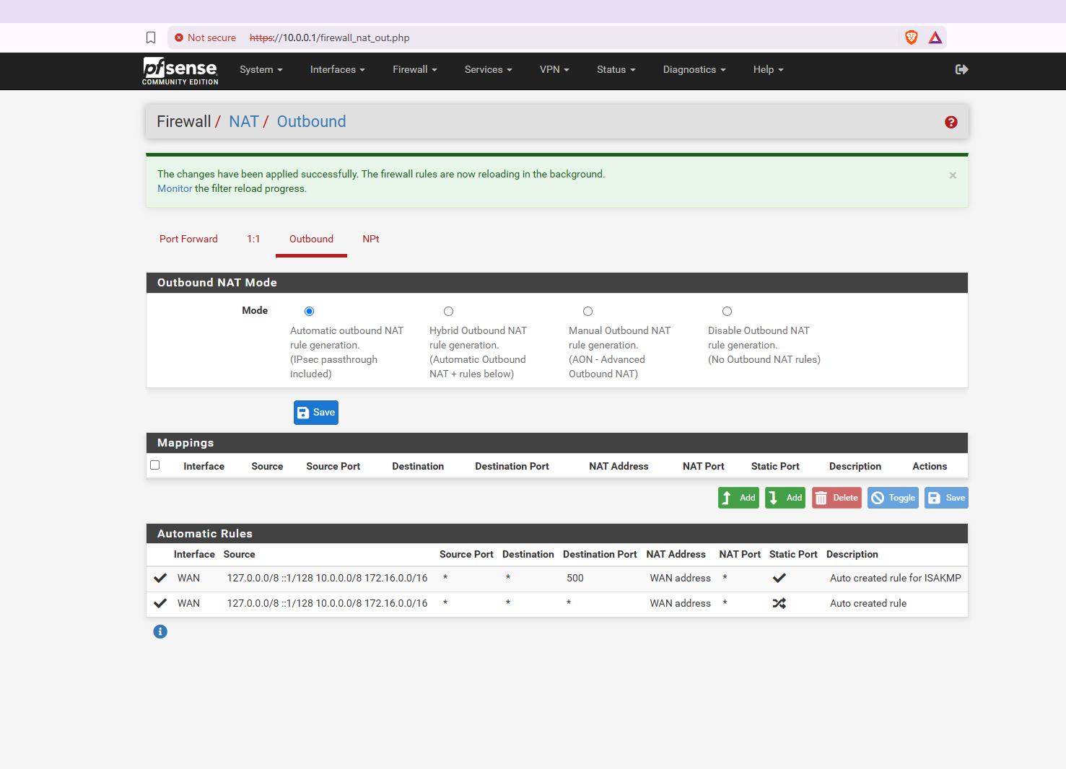
Hình 5: Cấu hình Hybrid Outbound NAT và các rule NAT tự động.
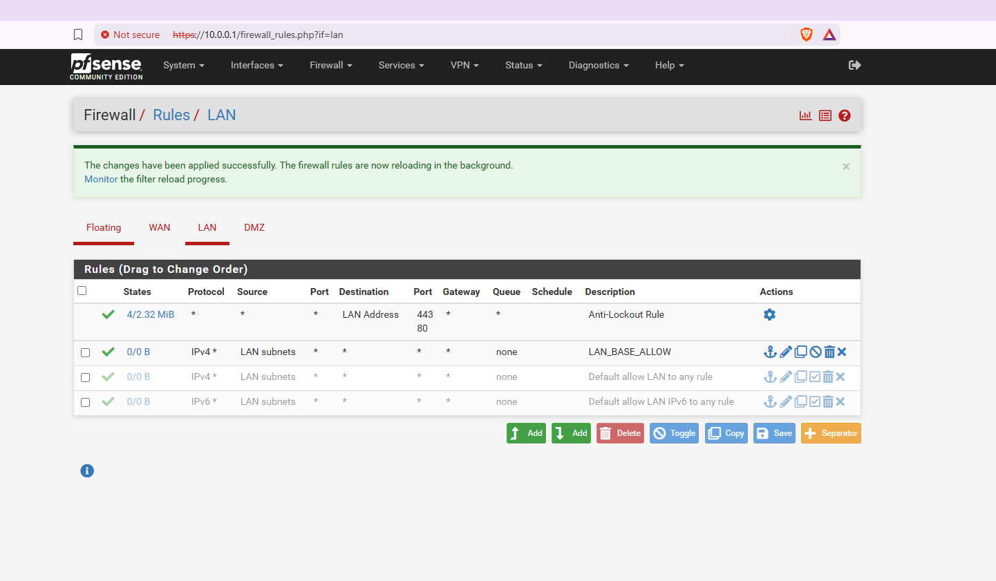
Hình 6: Bật rule LAN_BASE_ALLOW và vô hiệu hóa hai rule cho phép LAN mặc định.

1. Vì sao LAB 6 phải dùng topology riêng thay vì tiếp tục sử dụng trực tiếp topology LAB 5?
Trả lời: Dạ là vì LAB 6 dùng mô hình riêng vì cần thêm MGMT và Active Directory và Captive Portal. Nên việc tách môi trường giúp tránh xung đột với cấu hình của LAB 5.
2. LDAP được dùng cho chức năng nào trên pfSense? Firewall rule chuẩn có thể dùng username AD làm Source trực tiếp không?
Trả lời: Theo em là vì LDAP dùng để xác thực tài khoản AD. Còn Firewall rule chuẩn không dùng trực tiếp username AD làm Source và bài này thì áp dụng chính sách bằng IP client.
3. Vì sao Captive Portal được đặt trên LAN nhưng WebGUI quản trị lại tách sang MGMT?
Trả lời: Dạ là vì Portal đặt trên LAN để xác thực người dùng. Việc MGMT tách riêng để quản trị pfSense sẽ không bị phụ thuộc vào đăng nhập Portal và chính sách của client.
4. Search Scope Entire Subtree có ý nghĩa gì khi pfSense truy vấn Active Directory?
Trả lời: Theo em thì Entire Subtree cho phép tìm trong Base DN và toàn bộ các nhánh con thuộc phạm vi tìm kiếm.
5. Tại sao nên dùng service account thay vì Domain Administrator làm LDAP bind?
Trả lời: Dạ là vì Service account chỉ cần quyền đọc thư mục. Còn nếu dùng tài khoản này hạn chế rủi ro so với lưu thông tin Domain Administrator trên firewall
6. Trong Kịch bản 3, vì sao cần một rule Block SOCIAL_SITE nằm dưới rule Pass có Schedule?
Trả lời: Vì khi Schedule hết hiệu lực, rule Pass không còn được xét. Còn việc Rule Block phía dưới bảo đảm SOCIAL_SITE sẽ bị chặn ngoài giờ.
7. Vì sao Client-A/B dùng DNS 10.6.0.10 nhưng rule Internet của client không cần cho DNS tới 10.6.0.10?
Trả lời: Dạ là vì Client và DC01 cùng mạng với 10.6.0.0/24, nên việc truy vấn DNS giữa chúng không đi qua pfSense. Thì việc DC01 vẫn cần được phép truy vấn DNS upstream.
8. Giải thích first-match bằng một ví dụ cụ thể trong ruleset tổng hợp.
Trả lời: Dạ ví dụ Client-A truy cập JOB_SITE sẽ khớp rule Block đầu tiên, nên không được xét tiếp rule Pass WEB_PORTS ở phía dưới.
9. Vì sao sau khi đổi rule cần tạo kết nối mới hoặc Reset States?
Trả lời: Theo em vì kết nối cũ có thể tiếp tục sử dụng state đã tạo. Còn việc tạo kết nối mới hoặc Reset States sẽ giúp kiểm tra theo cấu hình rule mới.
10. Mô hình JOB_SITE/SOCIAL_SITE/RESTRICTED_SITE trong DMZ khác Web Category Filtering thật như thế nào?
Trả lời: Theo em nghĩ là các website DMZ chỉ mô phỏng nhóm nội dung bằng IP cố định. Việc lọc danh mục web thật nhận diện và phân loại website, mà không chỉ dựa vào bốn địa chỉ IP.
11. Block và Reject khác nhau ra sao về hành vi phía client?
Trả lời: Thoe em thì Block bỏ gói tin nên client thường chờ timeout. Việc Reject gửi phản hồi từ chối nên client thường nhận lỗi nhanh hơn.
12. Nếu một rule Block có log nhưng Firewall Log không xuất hiện bản ghi, cần kiểm tra theo thứ tự nào?
Trả lời: Dạ theo em thì kiểm tra logging của rule, tạo traffic mới, kiểm tra bộ lọc log, rồi đối chiếu thứ tự rule, interface, source/destination, protocol/port và state cũ.

